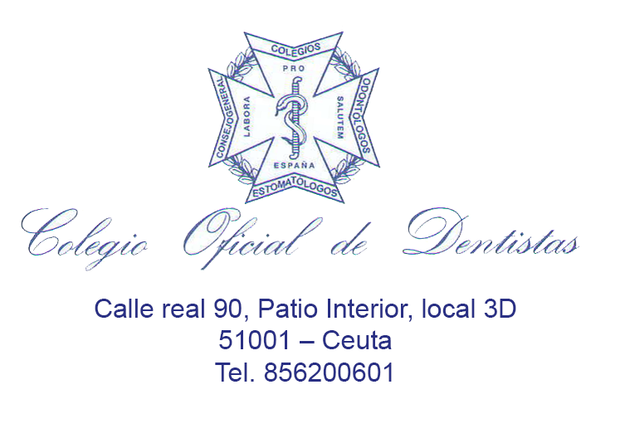

Número de Colegiado

DATOS CLINICAS:

APELLIDOS:
NOMBRE:

Domicilio CONSULTA 1: Teléfono:
Localidad:

Domicilio CONSULTA 2: Teléfono:
Localidad:

Domicilio CONSULTA 3: Teléfono:
Localidad

Cláusula Informativa:

Responsabe: Identidad: IL. COLEGIO DE ODONTOLOGOS Y ESTOMATOLOGOS DE CEUTA, S.L.P.- CIF: Q5100005G Dir. Postal: C/ REAL 90, PATIO INTERIOR, LOCAL 3D Teléfono: 856 200601. Correo elect: coo51@informed.es

“En nombre de la empresa tratamos la información que nos facilita con el fin de prestarles el servicio solicitado y realizar la facturación del mismo. Los datos proporcionados se conservarán mientras se mantenga la relación comercial o durante los años necesarios para cumplir con las obligaciones fiscales.
En consecuencia, el titular de los datos autoriza expresamente a ceder los mismos a las entidades privadas y organismos públicos oficiales, con la finalidad antes descrita, pudiente UD. en todo caso ejercitar los derechos que le asisten y que, a renglón seguido, se especifican.
Usted tiene derecho a obtener información sobre si en IL. COLEGIO OFICIAL DE ODONTOLOGOS Y ESTOMATOLOGOS DE CEUTA estamos tratando sus datos personales, por tanto tiene derecho a acceder a sus datos personales, rectificar los datos inexactos o solicitar su supresión cuando los datos ya no sean necesarios”
Asimismo solicito su autorización para ofrecerle productos y servicios relacionados con los solicitados y fidelizarle como cliente.

SI

NO

